

# Nombre del Alumno: Perla Guadalupe López Mondragón

# Nombre del tema: Toma De Muestras Biológicas Parcial: 1

# Nombre de la Materia: Fundamentos de enfermería Nombre del profesor: Sandra Yazmín Ruiz flores Nombre de la Licenciatura: Enfermería

# Cuatrimestre: 1

**Toma de muestras biológicas**

**Muestras de heces**

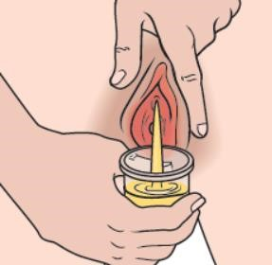Después, recolecte una muestra de orina dentro del recipiente limpio o

**M**

**uestra de orina**

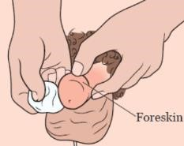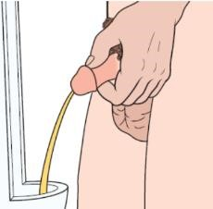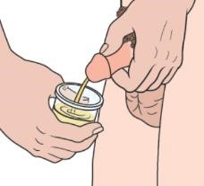

Limpie la cabeza del pene con una

toallita estéril. Si no está circuncidado,

necesitará retraer primero el prepucio.

Orine una cantidad pequeña en

la taza del

inodoro y luego detenga el flujo de orina.

No recolecte la primera parte del chorro

urinario.

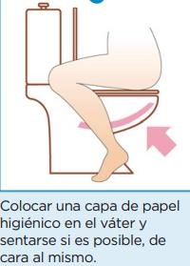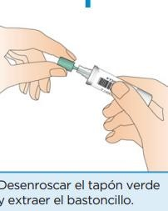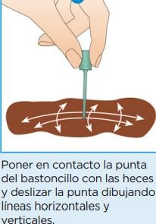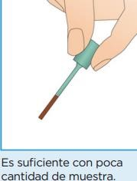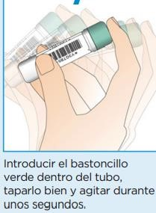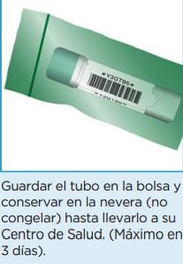

limpiar la zona situada

entre los labios vaginales

labios

Mantenga

los

vaginales separados y

párese sobre el inodoro

.

Comience a orinar en el

inodoro o inodoro portátil

.

No recolecte la primera

par

te del chorro urinario.

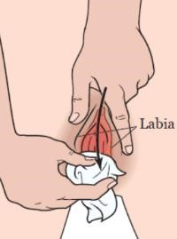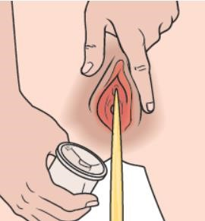

estéril, hasta que esté medio lleno. Orinar en el recipiente

para la orina

**Muestra de sangre**

Preparación y manipulación del equipo de extracción sanguínea

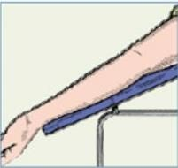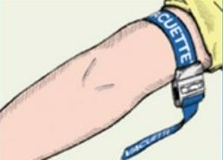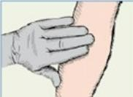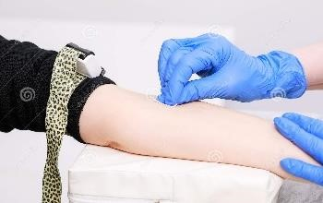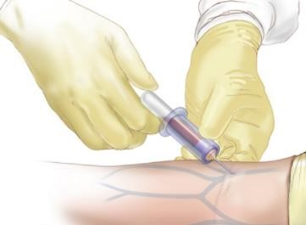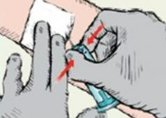

Se realiza la venopunción

Selección de la zona (por palpación)

Se retira la aguja suavemente y se

coloca una torunda presionando

el área de punción.

Desinfectar el área de punción

Aplicación del torniquete

**Bibliografía**

laboratorio clinico, martes, 19 de junio de 2012, toma de muestra sanguínea, jocabed & rocio publicado por rocio en 16:48, [http://laboratorio-clinico612.blogspot.com/2012/06/toma-de-muestra-sanguinea.html](http://laboratorio-clinico-612.blogspot.com/2012/06/toma-de-muestra-sanguinea.html) inensal, ¿cómo se obtiene una muestra de sangre?, agosto 4, 2021, <https://inensal.com/como-obtener-muestra-sangre/>issstedirección médicasubdirección de prevención y protección a la salud, 2011 instructivo para la toma y envío de muestras de heces para diagnóstico de enfermedad diarreica aguda][, http://www.issste-](http://www.issste-cmn20n.gob.mx/Archivos%20PDF/INSTRUCTIVO%20MUESTRAS_EDAS_RIVELISSSTE_13%20abril.pdf)

[cmn20n.gob.mx/archivos%20pdf/instructivo%20muestras_edas_rivelissste_13%20 abril.pdf](http://www.issste-cmn20n.gob.mx/Archivos%20PDF/INSTRUCTIVO%20MUESTRAS_EDAS_RIVELISSSTE_13%20abril.pdf)